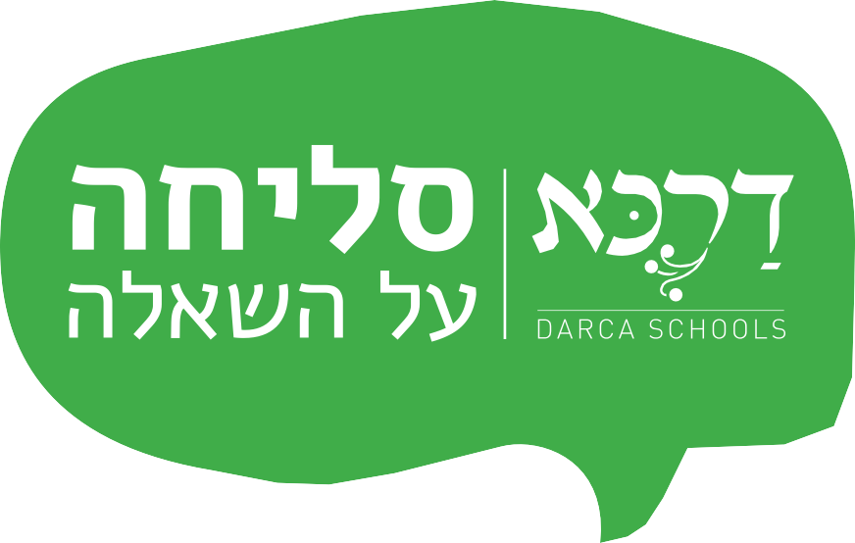

כרטיס למורה - רקע ושאלות
נושא ראשי
תת נושא
במסורת היהודית, ראש השנה חל ביום הראשון של חודש תשרי, והוא חג מהתורה ואחד מראשי השנה
העבריים. הוא מצוין בימינו כחג ב-א' ו-ב' לחודש תשרי ופותח את עשרת ימי תשובה עד יום הכיפורים. בערב ראש השנה נוהגים לקיים סעודת חג ומשלבים בה מאכלים סמליים. בראש השנה מתפללים תפילות
חג ותוקעים בשופר – "יום תרועה," שזו המצווה העיקרית בחג זה. במסורת היהודית זה נחשב כיום דין,
בו מכתירים בני האדם את הא-ל כמלך המשגיח ובוחן כל אדם על מעשיו.

רשימת כלל השאלות

אאאאאאאאאא

בבבבבב

גגגג?

דדדדדד

ההההה

ווווווו?

זזזזזזז?

חחחחח

טטטטטטטטטט

יייייייי

